**Библиотека МКОУ «Косторнянская основная общеобразовательная школа»**

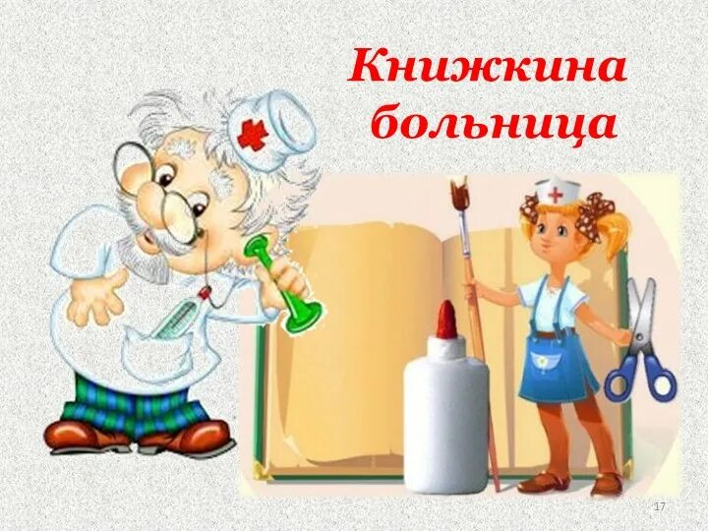

***Библиотечный урок***

***«Книжкина больница»***

**д. 1-я Косторная**

**2023 год**

**Цель проекта:**формирование у детей  трудовых навыков и умений, воспитание  потребности в трудовой деятельности.

**Задачи проекта:**

* Формирование у детей бережного отношения к предметам к книге
* Создание для каждого ребенка ситуации успеха
* Обучение практическим навыкам по ремонту книг (овладение навыками переплетного мастерства)
* Обучить навыкам работы с книгой
* Обучение работе в команде
* Повышение уровня культуры
* Воспитание сопереживания
* Изучение приемов и способов ремонта книг
* Развитие навыков самостоятельной работы
* Развитие творческой активности ребенка (оформление титульного листа, изготовление закладки и т.д.)

**Этапы работы над проектом**

1. ***Информационно – ознакомительный****.*

* Посещение школьной библиотеки;
* Рассматривание книг, беседа о структуре книг;
* Выставка книг «больных» и «выздоровевших»

Книжные выставки оказывают большое эмоциональное воздействие на детей. На    них представляются ветхие, испорченные книги. Библиотекарь рассказывает сказочные истории о «больных» книгах. Дети эмоционально воспринимают истории, сострадают «больным» книгам, стараются как можно скорее их ремонтировать.

На книжной выставке «Книжкина больница» имеются 4 полки, подписанные как «Приёмное отделение», «Диагностическое отделение», «Приёмное отделение», «Выписное отделение». Ремонтируемые книги в игровой форме дети - врачи – диагносты, хирурги и т.д. переносят с полочки на полочку.

На отдельной тумбочке – инструментарий для лечения.

1. ***Практический***

Обучение навыкам по работе с бумагой и ремонту книг

**Сюжетно-ролевая игра**

Скажите мне, как называется человек, который лечит людей? *(Дети отвечают: «Доктор!»)*

Я предлагаю вам сегодня побыть докторами. Но пациенты у вас будут необычные. Кто догадался, кто они? *(Дети хором отвечают: «Книги!»)*

Совершенно верно, пациентами будут книги. У вас на столах лежат инструменты, которыми вы будете их лечить. Давайте посмотрим, что есть в нашей больничной аптечке.

**Наши инструменты для лечения больных:** кисточки, клей, ножницы, бумага белая, бумага цветная, картон, ластик, линейка, карандаш простой, карандаши цветные или краски, скотч широкий, скотч узкий.

На нашей книжной выставке вы видите 4 отделения больницы: приёмное отделение, диагностическое отделение, стационарное отделение и выписное отделение. Как вы думаете, какие функции у этих отделений?

* *Распределение ролей:* «Главный врач» – зав.библиотекой руководит процессом, зав отделениями, «доктора» («хирурги», «врачи-реаниматологи», «врачи-косметологи»), «медсестры», «медбратья» ремонтируют книги, «санитары» выполняют неквалифицированную работу (приносят книги, накладывают пресс, расставляют «вылеченные» книги.
* *Отбор «пациентов»:* «Медицинская комиссия» выбирает «пациентов», книги, которые будут «лечиться» первыми.
* *Установление диагнозов и выбор метода «лечения»*
* *Знакомство с причинами «болезни книг»*

Симптомы болезни могут быть следующие:

* Рассохся и расклеился переплет
* Оторвалась обложка
* Выпали страницы
* Исписаны страницы
* Загнуты уголки страниц

Лечение «больных» книг:

* Расправить загнувшиеся страницы;
* Стереть ластиком карандашные пометки;
* Подклеить страницы скотчем
* Подклеить корешки цветной бумагой (или скотчем);
* Обновить обложки.

 Выбери правильное лечение и вылечи книжку!

В первую очередь нужно определить заболевание или, как говорят врачи, поставить диагноз больной книге. Посмотрите на своих «пациентов», где их надо «подлечить». *(Дети рассматривают книги и решают, какой для них  требуется ремонт.)*

Что случилось с этой книгой? *(Дети отвечают: «Выпал один из листов».)*

Верно, этой больной нужно срочно вклеить выпавший лист. У кого еще есть пациент с таким диагнозом? Какое лечение назначим этим больным?

*(Предложения детей.)*

**Проводится инструктаж по технике безопасности.**

**Правила подготовки рабочего места перед началом занятий**

1.  Положи на стол клеенку, рабочую доску.

2.  Приготовь необходимые материалы и инструменты к работе.

3.  Приготовь тряпочку или салфетку для рук.

**Правила уборки своего рабочего места**

1. Сложи материалы и инструменты в коробку.

2. Собери со стола и с пола обрезки материала, мусор.

3. Протри инструменты и парту тряпочкой.

5. Тщательно вытри руки тряпочкой и вымой их с мылом.

6. Все принадлежности убери.

**Правила безопасной работы с ножницами**

1. Соблюдай порядок на своем рабочем месте.

2. Перед работой проверь исправность инструментов.

3. Не работай ножницами с ослабленным креплением.

4.  Работай только исправным инструментом: хорошо отрегулированными и заточенными ножницами.

5.  Работай ножницами только на своем рабочем месте.

6. Следи за движением лезвий во время работы.

7. Ножницы клади кольцами к себе.

8.  Подавай ножницы кольцами вперед.

9. Не оставляй ножницы открытыми.

10. Храни ножницы в чехле лезвиями вниз.

11. Не играй с ножницами, не подноси ножницы к лицу.

12. Используй ножницы по назначению.

**Правила безопасной работы с клеем**

1. При работе с клеем пользуйся кисточкой, если это требуется.

2.  Бери то количество клея, которое требуется для выполнения работы на данном этапе.

3.  Излишки клея убирай мягкой тряпочкой или салфеткой, осторожно прижимая ее.

4. Кисточку и руки после работы хорошо вымой с мылом.

Можно приступать к работе. *(Дети с помощью библиотекаря и воспитателей подклеивают выпавшие листы.)*

Какая обложка у ваших книг – твердая или мягкая? Видите, книги с мягкой бумажной обложкой оказались недолговечны. Давайте подарим им другую обложку – более долговечную, твердую. Вспомните, как  называется жесткая обложка из картона? *(Дети отвечают: «Переплет»).*

Совершенно верно. Чтобы сделать твердую обложку, возьмите цветной картон, соответствующий развороту книги, вот так (показывает). Отогните скрепки, проколите в нужном месте картон. Соедините книгу с картоном. Видите, книга получила новую твердую обложку. Обложка закрывает книгу спереди и сзади. Что обычно пишут на передней стороне обложки? *(Дети отвечают: «На передней стороне обложки книги пишут фамилию автора и название книги»).*

Дети, вылеченные пациенты отправляются в выписное отделение нашей больницы, а затем домой с выздоровлением. Они благодарят вас за лечение.

«Вышли **книжки из больницы**:

Починили им страницы,

Переплёты, корешки,

Налепили ярлыки.

А потом в просторном зале

Каждой полку указали».

Живи, книга! Пусть у всех наших книг будет долгая, долгая жизнь. А читателям советуем беречь книги и учебники.